Ejercicios Entidades

Plantear las entidades jpa de los siguientes ejercicios.

Ejercicio 1: Crear un sistema de gestión de librerías. En este sistema, cada libro pertenece a una librería específica y cada librería tiene un único administrador.

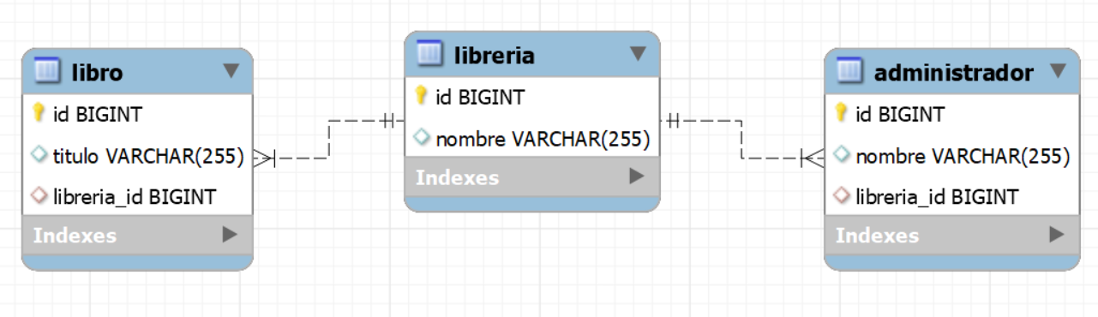

CREATE TABLE Libreria (

id INT AUTO_INCREMENT PRIMARY KEY,

nombre VARCHAR(255) NOT NULL

);

CREATE TABLE Libro (

id INT AUTO_INCREMENT PRIMARY KEY,

titulo VARCHAR(255) NOT NULL,

libreria_id INT,

FOREIGN KEY (libreria_id) REFERENCES Libreria(id)

);

CREATE TABLE Administrador (

id INT AUTO_INCREMENT PRIMARY KEY,

nombre VARCHAR(255) NOT NULL,

libreria_id INT UNIQUE,

FOREIGN KEY (libreria_id) REFERENCES Libreria(id)

);

Ejercicio 2: Desarrollar un sistema para gestionar equipos de fútbol. Cada jugador pertenece a un equipo y cada equipo tiene muchos jugadores.

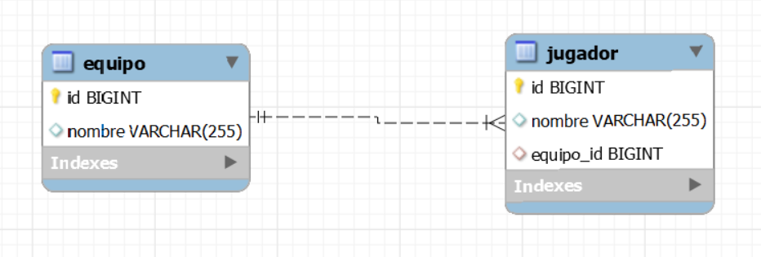

CREATE TABLE Equipo (

id INT AUTO_INCREMENT PRIMARY KEY,

nombre VARCHAR(255) NOT NULL

);

CREATE TABLE Jugador (

id INT AUTO_INCREMENT PRIMARY KEY,

nombre VARCHAR(255) NOT NULL,

equipo_id INT,

FOREIGN KEY (equipo_id) REFERENCES Equipo(id)

);

Ejercicio 3: Crear un sistema de gestión de proyectos. Cada proyecto puede tener muchos empleados y cada empleado puede estar en muchos proyectos. Además, cada proyecto tiene muchas tareas.

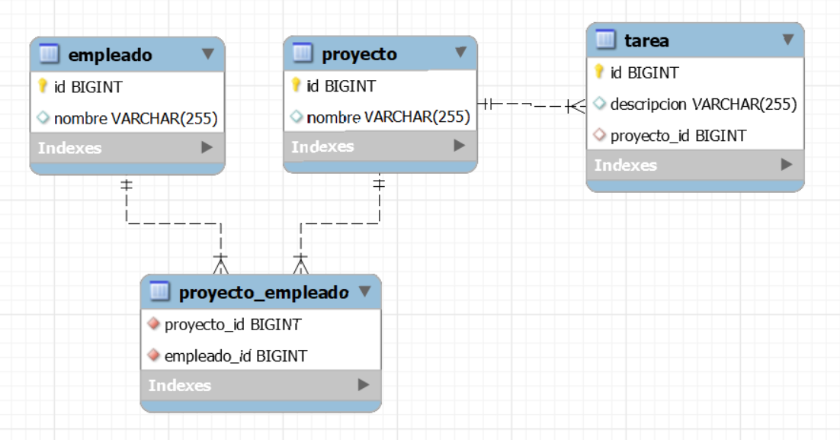

CREATE TABLE Proyecto (

id INT AUTO_INCREMENT PRIMARY KEY,

nombre VARCHAR(255) NOT NULL

);

CREATE TABLE Empleado (

id INT AUTO_INCREMENT PRIMARY KEY,

nombre VARCHAR(255) NOT NULL

);

CREATE TABLE Tarea (

id INT AUTO_INCREMENT PRIMARY KEY,

descripcion VARCHAR(255) NOT NULL,

proyecto_id INT,

FOREIGN KEY (proyecto_id) REFERENCES Proyecto(id)

);

CREATE TABLE Proyecto_Empleado (

proyecto_id INT,

empleado_id INT,

PRIMARY KEY (proyecto_id, empleado_id),

FOREIGN KEY (proyecto_id) REFERENCES Proyecto(id),

FOREIGN KEY (empleado_id) REFERENCES Empleado(id)

);

Ejercicio 4: Desarrollar un sistema para gestionar universidades. Cada universidad tiene un único rector y muchos estudiantes pueden estar matriculados en muchos cursos.

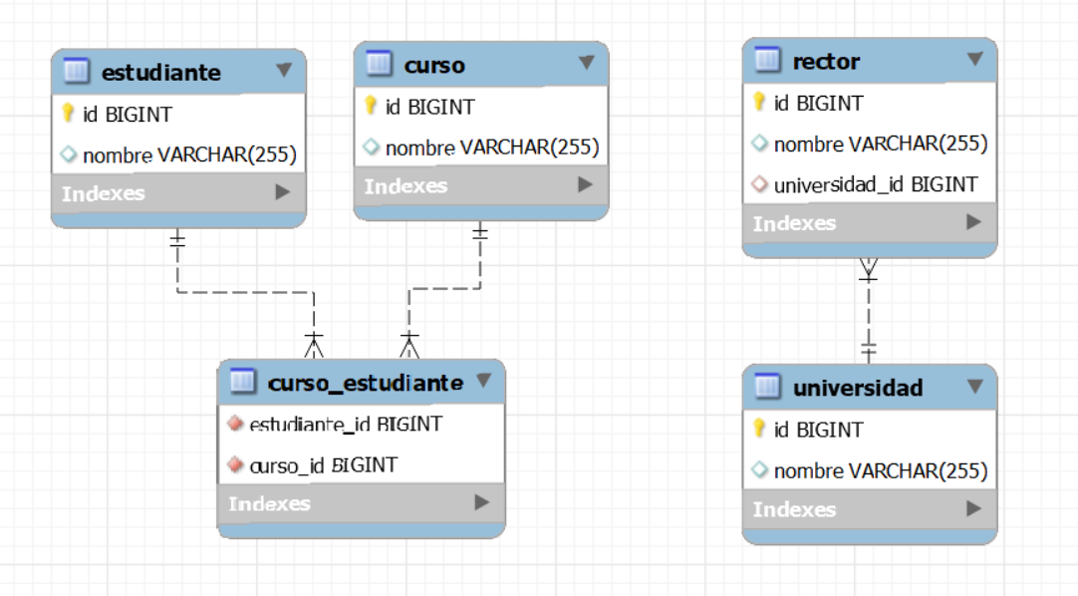

CREATE TABLE Proyecto (

id INT AUTO_INCREMENT PRIMARY KEY,

nombre VARCHAR(255) NOT NULL

);

CREATE TABLE Empleado (

id INT AUTO_INCREMENT PRIMARY KEY,

nombre VARCHAR(255) NOT NULL

);

CREATE TABLE Tarea (

id INT AUTO_INCREMENT PRIMARY KEY,

descripcion VARCHAR(255) NOT NULL,

proyecto_id INT,

FOREIGN KEY (proyecto_id) REFERENCES Proyecto(id)

);

CREATE TABLE Proyecto_Empleado (

proyecto_id INT,

empleado_id INT,

PRIMARY KEY (proyecto_id, empleado_id),

FOREIGN KEY (proyecto_id) REFERENCES Proyecto(id),

FOREIGN KEY (empleado_id) REFERENCES Empleado(id)

);